# ゼンハイザージャパン、MKH 8000シリーズ ステレオショットガンマイクロホン

# 新製品発表会をNeumann イマーシブ・デモルームで開催

**3名のプロフェッショナル・エンジニアを迎えた**

**スペシャルトークセッションを開催**

2025年7月15日

ゼンハイザージャパン株式会社

ゼンハイザージャパン株式会社（代表取締役：宮脇 精一、以下「当社」）は、2025年7月29日（火）にハイエンドRFコンデンサーマイク MKH 8000シリーズに加わる新製品ステレオショットガンマイクロホンの発表会を、日本工学院専門学校 蒲田校のNeumann イマーシブ・デモルームにて開催します。

当イベントでは、新製品の主要な用途の一つである“効果音録音”をテーマに、現場の最前線で活躍する3名のプロフェッショナル・エンジニア、株式会社ソノロジックデザインの加藤 裕介氏、株式会社evanceの渡邊 雅文氏、松浦 大樹氏をゲストに迎え、録音現場や機材、音へのこだわりについて語っていただくスペシャルトークセッションを実施します。

映像制作や効果音録音に携わる方、ステレオマイクによる柔軟な収音や編集時のコントロール性を求める方、過酷な環境下でも信頼できるマイクを探している方、またエンジニアを目指す方におすすめの内容です。ぜひご参加ください。

**「MKH 8000シリーズ ステレオショットガンマイク 新製品発表会」特設ページ**

[**https://mautic.sennheiser.com/2025-07-proaudio-apac-japan-mkh-new-product-launch-invitation**](https://mautic.sennheiser.com/2025-07-proaudio-apac-japan-mkh-new-product-launch-invitation)

**＜「MKH 8000シリーズ ステレオショットガンマイク 新製品発表会」開催概要＞**

■会期：2025年7月29日（火）14:00〜16:30 (13:30開場)

■会場：日本工学院専門学校 蒲田校 Neumann イマーシブ・デモルーム

■住所：東京都大田区西蒲田5-13-25日本工学院専門学校6号館5F 音響芸術科

■ゲストプロフィール：

株式会社ソノロジックデザイン 加藤 裕介 氏

愛知県名古屋市出身。ゲーム会社→サウンド制作会社→ゲーム会社を経て独立したサウンドディレクター/サウンドデザイナー『グランドサマナーズ』『キャプテン翼 たたかえドリームチーム』のサウンドデザインを担当

株式会社evance 渡邊 雅文 氏

四国の香川県に効果音専用のフォーリースタジオを構え、アニメ・ゲーム・ドラマの効果音を提供、映像作品の価値を高める音を追求している。『君の膵臓をたべたい』や『全裸監督』の効果音を担当。

松浦 大樹 氏

音響効果会社アルカブースを経て、2020年に独立。映画、ネットフリックスなどの配信ドラマ

CMの音響効果として活動。主な作品に「マイホームヒーロー」「ミッシング」「八犬伝」「さよ

ならのつづき」などがある。自身が効果音を担当する作品のフォーリーや音ロケに使用するマイク

に、MKH8000シリーズを愛用。それらを用いたDMSレコーディングが最近の個人的な流行となっ

ている。

■定員：30名（事前予約制・応募者多数の場合は抽選制 / 参加費無料）

※ 本イベントの申し込み締切は7月22日（火）です。

※ 7月24日（木）以降に「申し込み結果のお知らせ」をご登録いただいたメールアドレスへ送信いたします。

抽選の場合は当選・落選にかかわらず、お申込みいただいたすべての方へ結果をご案内いたします。

※抽選の結果に関する個別のお問い合わせには対応いたしかねますので、何卒ご了承くださいますようお願い申し上げます。

■主催：ゼンハイザージャパン株式会社

**「MKH 8000シリーズ ステレオショットガンマイク 新製品発表会」の詳細、事前申し込みフォームはこちら**

**<https://mautic.sennheiser.com/2025-07-proaudio-apac-japan-mkh-new-product-launch-invitation>**

**MKH 8000シリーズについて**

Sennheiser MKH 8000シリーズは、あらゆる録音環境に対応するハイエンドRFコンデンサーマイクロホンシリーズです。従来のAFコンデンサーマイクとは異なり、RF（高周波）方式を採用することで、極めて低ノイズで広い周波数特性、そして高い耐環境性能を実現。高温多湿や極寒といった過酷な環境でも安定した動作を誇り、ピュアで繊細な音の再現を可能にします。

そのラインアップには、無指向性からロングショットガン、そして最新のステレオショットガンモデルまで、プロの現場が求める指向性と表現力を兼ね備えた製品群が揃っています。軸外のカラーレーションを抑えた自然な音像と、対称的なプッシュプルトランスデューサー設計により、MKH 8000シリーズは、映像制作、フィールド録音、音楽収録、放送など、さまざまな分野で信頼されています。

MKH 8000シリーズ詳細については[こちら](https://www.sennheiser.com/ja-jp/product-families/mkh-microphones)からご覧ください。

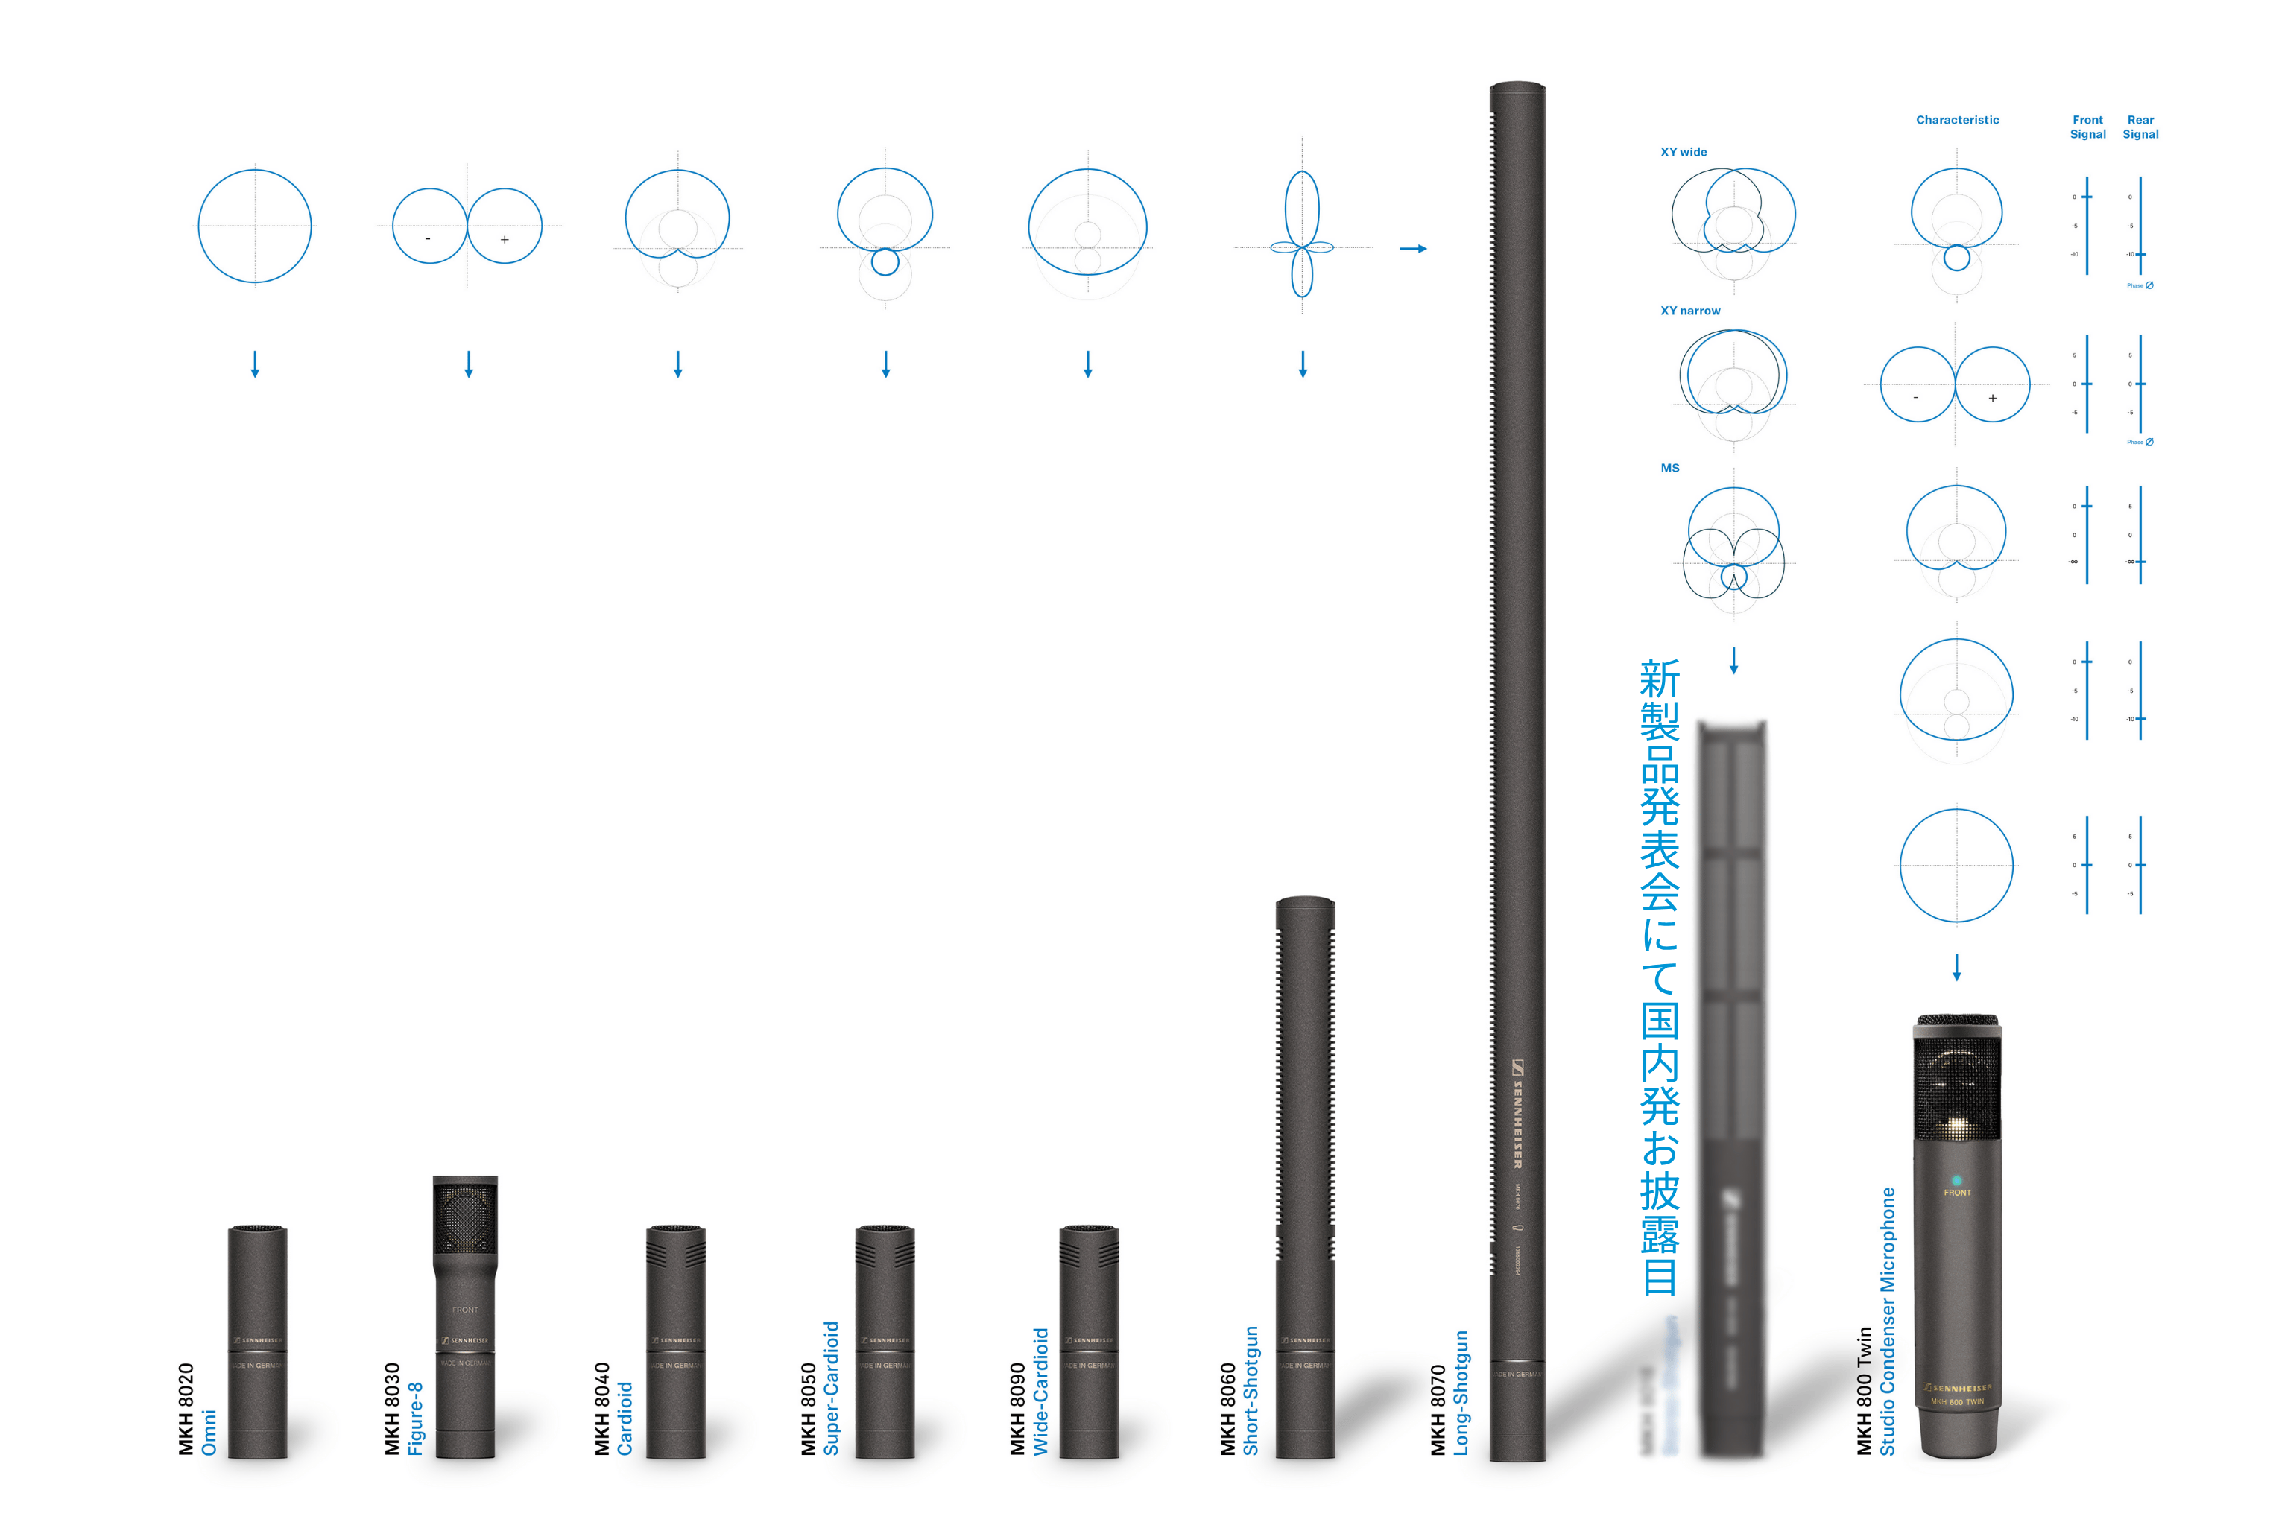

**Sennheiser Groupについて**

オーディオと共に生きるゼンハイザー。当社は、世の中を変えるオーディオ製品を作りだすことに情熱をささげています。2025年、ゼンハイザーグループは創立80周年を迎えました。1945年から、当社はオーディオの未来を創り、独自のサウンド体験を生み出すことを究極のゴールとしています。

現在、ゼンハイザーグループは、プロフェッショナル向けオーディオテクノロジーの主要なメーカーとなっています。独自ブランドのSennheiser、Neumann、AMBEOおよびMergingを通じて、ゼンハイザーグループは、さまざまなニーズを満たす、多様なソリューションを提供しています。独立したファミリー企業である当社は、3代目となるアンドレアス・ゼンハイザーとダニエル・ゼンハイザーによって経営されています。

[sennheiser.com](https://protect-eu.mimecast.com/s/lUszCgxgJHAZzmKWSo3cGI?domain=sennheiser.com) | [neumann.com](https://protect-eu.mimecast.com/s/hW3dCm2oZUjNQA8YSDwLrJ?domain=neumann.com) | dear-reality.com | [merging.com](https://www.merging.com/)

**報道関係者からのお問い合わせ**

ゼンハイザージャパン株式会社　広報担当

株式会社ブレインズ・カンパニー

担当：中村・西田・本郷・田村

TEL：03-4580-9156 / MAIL：sennheiser@pjbc.co.jp